附件1

消防设施操作员培训报名表

|  |  |  |  |  |  |  |
| --- | --- | --- | --- | --- | --- | --- |
| 培训期数 | 第21期□ 第22期□ | | | 支付方式 | 个人转账□ 对公转账□ | |
| 姓名 |  | 性别 |  | 民族 |  | 贴照片处  （2寸蓝底） |
| 出生日期 | 年 月 日 | | | 年龄 |  |
| 身份证号 |  | | | 联系电话 |  |
| 报考等级 | 中级监控□ 中级维保□ | | | | |
| 工作单位 |  | | | | | |
| 邮寄地址 |  | | | | | |
| 学历 |  | 相关专业名称 | |  | | |
| 填表须知  **请各位学员认真仔细阅读以下内容**  1.本校仅提供消防设施操作员课程培训。培训费是指消防设施操作员培训费用，与是否参加（或是否通过）国考无关。  2.自交费之日起3日内，允许退费，退费需扣除书本费，3天后如因自身原因不能参加培训，则不予以退费。  3.凡本校学员可持结业证终身免费复训。  **4.本人承诺以上信息和报名材料真实可靠，保证参加学习和通过结业考试后领取结业证，如有虚假信息或未如期毕业，将由本人承担全部责任。**  本人是否同意以上须知：_______________________  签字并按手印： | | | | | | |

**填表说明**：

1.内容要真实，字迹要清楚，必须本人签字。

2.照片处粘贴小2寸蓝底近期彩色免冠照片一张。

3.该表与身份证复印件、学历复印件一起左上角粘贴为个人材料。

附件2

消防设施操作员（中级监控）实操课程表

|  |  |  |  |  |
| --- | --- | --- | --- | --- |
| **科目** | **日期** | **时间** | **时长** | **内容** |
| 实操课 | 第一天 | 9:00-12:00 | 3小时 | 学习消防实操国考仿真系统:自动火灾报警系统自动喷水灭火系统、防排烟系统、、应急广播系统、消防联动控制器操作等 |
| 13:30-16:30 | 3小时 |
| 第二天 | 9:00-12:00 | 3小时 | 学习消防实操系统:自动火灾报警系统、应急照明系统、电气火灾监控系统、可燃气体报警系统等 |
| 13:30-16:30 | 3小时 | 学习消防实操系统:自动喷水灭火四大系统、消防给水系统、防火分隔设施、室内外消火栓系统、消防电梯、防排烟系统等 |
| 第三天 | 9:00-16:30 | 6小时 | 自由练习:国考仿真系统及消防实操设备练习 |
| 结业考试 | 第四天 | 9:00-12:00 | 3小时 | 线上理论、线上消防实操国考仿真考试 |
| 13:30-16:30 | 3小时 | 线下实操考试 |

|  |
| --- |
|  |

消防设施操作员（中级维保）实操课程表

|  |  |  |  |  |
| --- | --- | --- | --- | --- |
| **科目** | **日期** | **时间** | **时长** | **内容** |
| 实操课 | 第一天 | 9:00-12:00 | 3小时 | 学习消防实操国考仿真系统:自动火灾报警系统、自动喷水灭火系统、防排烟系统、应急广播系统、消防联动控制器操作、消防电梯检查和功能测试、消火栓系统的检查和功能测试等 |
| 13:30-16:30 | 3小时 |
| 第二天 | 9:00-12:00 | 3小时 | 学习消防实操系统:自动火灾报警系统、应急照明系统、电气火灾监控系统、可燃气体报警系统等 |
| 13:30-16:30 | 3小时 | 学习消防实操系统:自动喷水灭火四大系统、消防给水系统、防火分隔设施、室内外消火栓系统、消防电梯、防排烟系统等 |
| 第三天 | 9:00-16:30 | 6小时 | 火灾自动报警系统及自动灭火系统的维修、保养、检测、防火分隔系统、灭火器充装、防火门及防火卷帘维修及检测等 |
| 结业考试 | 第四天 | 9:00-12:00 | 3小时 | 线上理论、线上消防实操国考仿真考试 |
| 13:30-16:30 | 3小时 | 线下实操考试 |

附件3

山东省消防救援总队消防行业职业技能鉴定站考生

首次报名指导手册

1. 基本条件

（1）职业能力特征

具有较好的观察、分析、判断、表达和计算能力，空间感、形体知觉、色觉、嗅觉、听觉正常，四肢健全，手指、手臂灵活，动作协调。

（2）普通受教育程度

高中毕业（或同等及以上学力）

二、基本信息

考生一定要填写正确真实的个人信息，所填信息与考试办证息息相关，一旦信息错误就可能造成考生不能参加考试或办理证书。

（1）基本信息，要认真核对个人信息，尤其是姓名、性别、出生年月和身份证号，一旦提交不能更改。

（2）考生个人照片要按照办理居民身份证时的照片要求，报名系统上传照片即为后期制作证书照片，请务必按照要求上传姿态端正的个人免冠证件照片。

（3）工作单位、参加工作时间和毕业时间等，要与所上传工作证明附件相关时间不冲突。

（4）证书收件信息，资格证书是鉴定指导中心直接邮寄到个人，需要考生所留信息真实有效，能及时收到资格证书。

**重要事项：考生个人照片在第一次报名预约初次资料审核时，考生有一次驳回修改的机会需重新上传个人照片，其他一律不能更改。如不更改可能造成资料审核不通过。**

三、身份及学历材料

（1）身份证清晰彩照/扫描件（正、反面）。

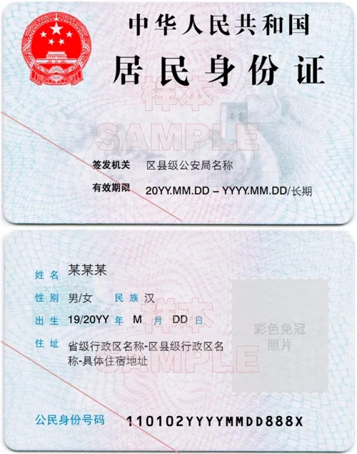**（2）高中及同等学历以上的学历证书清晰彩照/扫描件。**大学专科及同等以上学历请同时提供学信网认证结果截图，大专以下学历若存在学历遗失的，请提供所在学校开具的学历证明（学历证明盖有学校公章视为有效，复印件无效）。

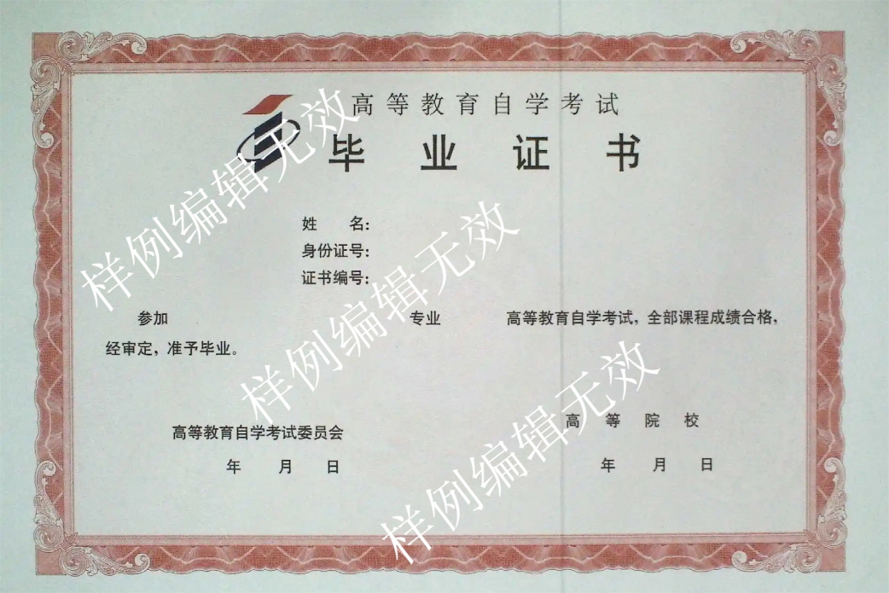

证书清晰彩照/扫描件

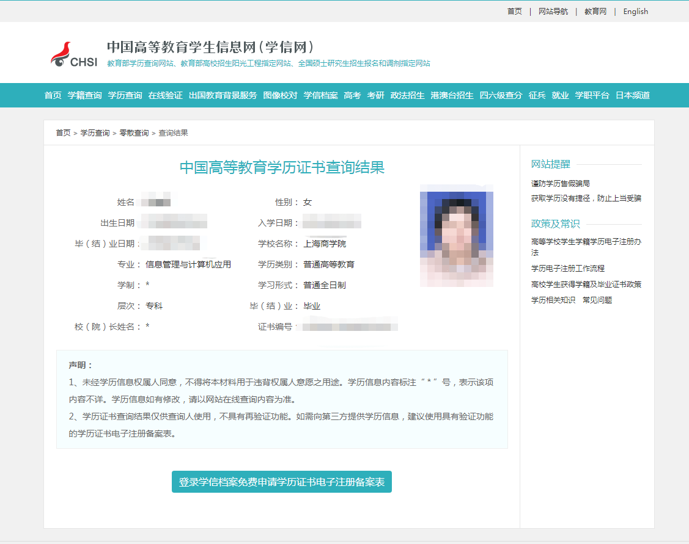学信网认证

大专以下学历若存在学历遗失的，**请提供所在学校开具的学历证明或户口簿相应页面**（学历证明盖有学校公章视为有效，复印件无效）。

# 学历遗失证明（样例）

兹证明我校学生****， 性别 ** ，身份证号 ***********，学号***********；于*****年***月至*****年 ***月在我校****部（专业）学习，修完全部课程，成绩合格，准予毕业。因毕业证遗失，特此证明！

学校名称（盖章）

证明人姓名：

证明人职务：（如：班主任）

联系电话：

日期：

四、报考等级相关材料

**申报四级/中级工所需材料（符合其一即可）**

1.**符合“取得本职业或相关职业五级/初级工职业资格（职业技能等级）证书后，累计从事本职业或相关职业工作满 3 年”的考生。**提供本职业或相关职业五级/初级职业资格证书（技能等级证书），同时提供累计从事本职业或相关职业工作3年（含）以上证明。由所在单位（应为省/市企事业单位、社会团体组织）开具证明（盖单位公章视为有效），驻本市/省部队人员应提供本人证件复印件及团（含）以上单位政治部门在职证明（盖章有效，复印件无效）。

2.**符合“累计从事本职业或相关职业工作5年（含）以上”的考生。**提供累计从事本职业或相关职业工作5年（含）以上证明。由所在单位（应为在省/市企、事业单位、社会团体组织）开具证明（盖单位公章视为有效），驻本市/省部队人员应提供本人证件复印件及团（含）以上单位政治部门在职证明（盖章有效，复印件无效）。

3.**符合“取得本专业或相关专业的技工院校或中等及以上职业院校、专科及以上普通高等学校毕业证书 （含在读应届毕业生）”的考生。**提供毕业证书清晰彩照/扫描件；若为尚未取得毕业证书的在校应届毕业生，应由所在学校提供在校应届毕业生相关证明（盖学校公章视为有效），复印件无效。

①相关职业：安全防范设计评估工程技术人员、消防工程技术人员、安全生产管理工程技术人员、安全评价工程技术人员、人民警察、保卫管理员、消防员、消防指挥员、消防装备管理员、消防安全管理员、消防监督检查员、森林消防员、森林火情瞭望观察员、应急救援员、物业管理员、保安员、智能楼宇管理员、安全防范系统安装维护员、机械设备安装工、电气设备安装工、管工、电工、安全员。

②相关专业：电气自动化设备安装与维修、楼宇自动控制设备安装与维护、电子技术应用、计算机网络应用、计算机信息管理、网络安防系统安装与维护、物联网应用技术、物业管理、保安、建筑设备安装、消防工程技术、给排水施工与运行。

③相关专业：建筑设备安装、楼宇智能化设备安装与运行、给排水工程施工与运行、机电技术应用、电气运行与控制、计算机应用、计算机网络技术、网络安防系统安装与维护、电子技术应用、保安、物业管理。

1. 社保参保证明样例

提供不低于6个月的社会保险个人参保证明。

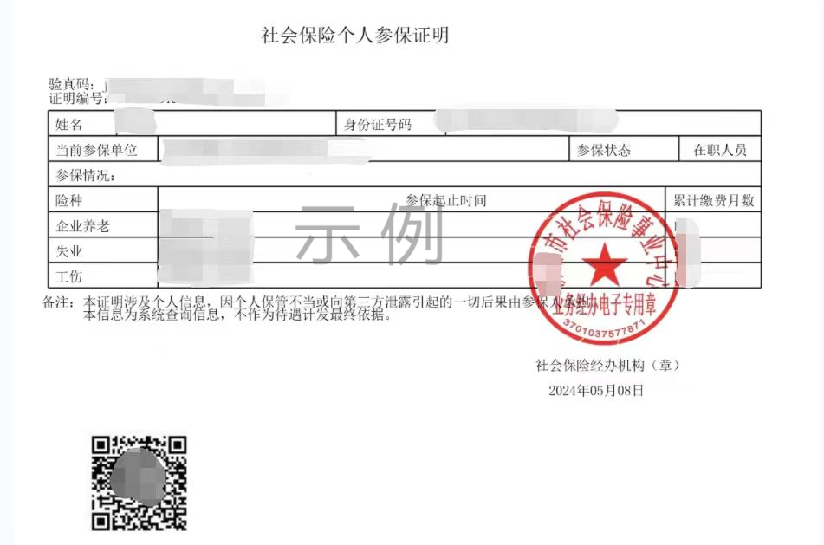

1. 工资发放银行交易明细样例

提供不少于6个月的工资发放银行交易明细证明。

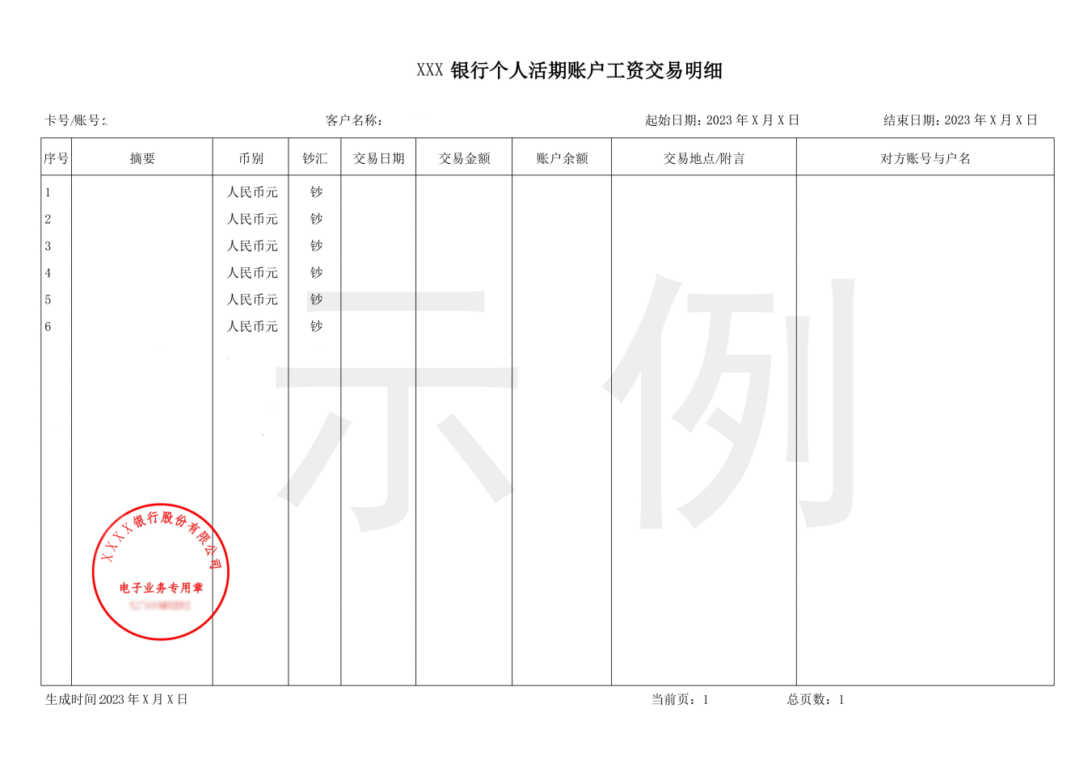

七、工作证明样例

工作经历证明（样例）

山东省消防救援总队职业技能鉴定站：

兹有我单位员工****，身份证号码：***********，自*****年***月入职从事消防安全（相关专业也可）已有**年。

特此证明。

**本单位承诺，以上信息真实有效，仅作为该员工报考消防行业职业技能鉴定时使用。**

单位落款（盖章）：

报考人员（承诺人）签字：

年 月 日

注：单位公章须为有效章，且可在网上查询到该单位信息；相关专业毕业人员（含应届毕业生），无需提交此页证明。